濮阳县一中高三期中试卷 历史试题
（时间：90分钟，满分：100分）
第I卷（选择题）
一、选择题（本大题共30小题，每小题2分，共60分。每小题给出的四个选项中，只有一个选项正确。）
1．《中国社会通史·先秦卷》：“天是西周文献出现频率颇高的一个字，是周人的绝对权威。周王的权力得之于天，天命是周人一种不可动摇的信仰。”这体现了我国古代政治制度的特点是( )
A．浓厚的部族色彩 B．浓厚的宗族色彩
C．浓厚的神权色彩 D．浓厚的等级色彩
2．史书记载：会稽阳羡人许武有两个弟弟许晏、许普。分家时“共割财产以为三分，武自取肥田广宅奴婢强者，二弟所得并悉劣少。乡人皆称弟克让而鄙武贪婪，晏等以此并得选举……”。这个故事里的选官制度最可能出现在哪个朝代( )
A．秦朝 B．两汉 C．唐宋 D．明清
3．《新全球史》载：“其目的在于确保土地的平均分配，以避免出现类似于汉朝的土地兼并。这项制度根据土地的贫瘠和受地者的需要将土地分配给个人及其家庭。”对“这项制度”的评价不正确的是( )
A．缓解了政府的财政问题 B．有利于社会的稳定
C．促进了自然经济的发展 D．解决了土地兼并问题
4．亚里士多德说：“有些批评家所以要责备梭伦也就在这一点上，他们论证梭伦把审判一切案件的权力交给这些由拈阄法复选出来的公民法官所组成的法庭，……这些法庭的权威日益增强，历任的执政好像谄媚僭主那样谄媚平民。”这样的批评是因为雅典( )
A．司法权被梭伦操纵 B．民主制度的弊端显现
C．德才之人遭到排斥 D．陪审法庭垄断行政权
5．某学者写道：“衰落是一个容易使人上当的词，因为它包含了两个相去甚远的概念：一是外部力量减弱，一是内部力量的衰败。……拿16世纪的意大利来说，……在外部因素使其丧失了经济强国的地位之后，内部文化仍可达到巅峰。”这里所说的“外部因素”是指( )
A．“商业革命” B．“价格革命”
C．“商业危机” D．“工业革命”
6．著名学者彭慕兰认为：与其说工业革命创造了新的财富，不如说新的财富的发现，导致并推动了工业革命，因为工业革命的发生来源于两个方向的驱动：“向下”和“向外。”这里的“向外”是指( )
A．拓展殖民地市场 B．传播基督教
C．煤铁资源的发现和采煤技术的提高 D．黑奴贸易
7．托克维尔在《论美国的民主》中说：“当一个国家开始规定选举资格的时候，就可以预见总有一天要全部取消已做的规定，只是到来时间有早有晚而已……”下列与此判断相符的历史事件有( )
A．英国资产阶级革命、美国独立战争
B．英国圈地运动、美国两党制形成
C．英国光荣革命、美国南北战争
D．英国1832年议会改革、美国黑人民权运动
8．华盛顿在告别演说中告诫“那些领导政府的人们，要谨慎行事，把自己限制在各自的宪法范围内，避免在行使权利时一个部门侵犯其他部门的权利”。他强调的是( )
A．分权制衡原则 B．司法独立原则 C．自由平等原则 D．民主性原则
9．俄国立宪会议选举于1917年11月举行，诸多学术研究结果表明，尽管布尔什维克得到了城市工人和前线士兵的广泛支持，但俄国社会革命党则获得了来自乡村地区农民的大量选票，使其最终以明显优势胜出。这说明( )
A．给农民分配土地使列宁赢得了民心 B．布尔什维克在广大地区获得了支持
C．工人和士兵是苏维埃政权的支柱 D．俄国十月革命的领导阶级多元化
10．史学家钱乘旦说：“直到1870年后，法国模式突然发生转折，由对抗转为妥协。此后没再发生大规模的革命，法国人开始用协商手段逐步建立起民主制度。”法国模式发生转折的主要原因是( )
A．共和派与君主派势均力敌 B．工业资本主义的发展
C．革命使经济发展缓慢 D．英国“光荣革命”的影响
11．武昌起义之后，广州地方商绅要求光复广东的请愿活动被两广总督张鸣歧驱散，革命党则暗杀满族将军并组织民军向广州进发，广州商绅再集会选举张鸣歧为新政府都督，不料张鸣歧已逃出广州。广东光复的过程说明( )
A．商绅斗争目标不同于革命党人 B．革命党暴力活动得到了商绅支持
C．当时封建统治的支柱是商绅阶层 D．各阶层在反清的方式上不尽相同
12、下图是《中国古代社会家庭关系示意图》。形成和维护图中社会家庭关系特征的因素有( )
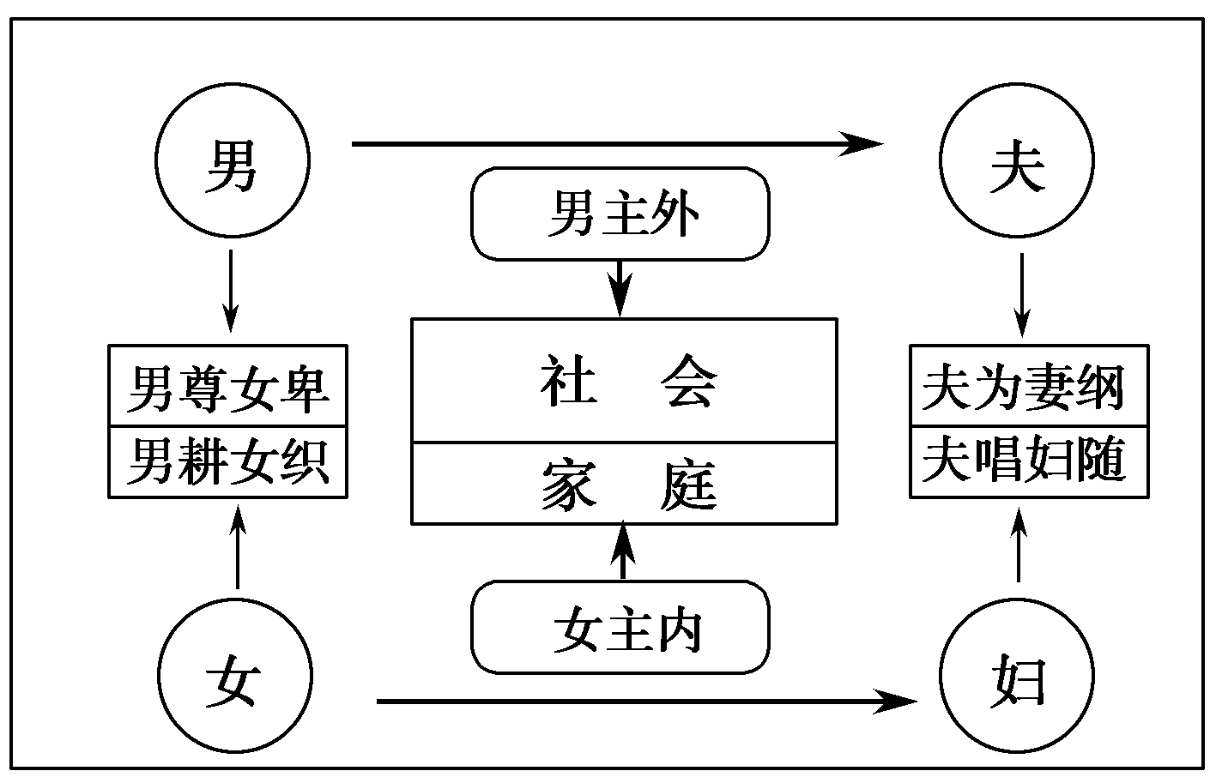[]
①宗法观念 ②自然经济 ③皇权专制 ④理学思想 ⑤社会习俗
A．①②③④ B．②③④⑤
C．①②④⑤ D．①③④⑤
13、宋代是我国古代发行货币最多的朝代之一，但宋代也是历史上一个经常闹“钱荒”（一种铜币短缺现象）的朝代。据《宋史》记载，“比年公私上下并苦乏钱，百货不通，人情窘迫，谓之钱荒”。宋代的“钱荒”现象：( )
① 反映了商品经济繁荣 ② 说明国家财政困难
③ 表明传统货币政策急需改革 ④ 说明国家经济管理制度混乱
A.①② B.③④ C.①③ D.②④
14、有学者研究材料发现：宋代的商税率大致为3%，国家权力对商业的征税力度，比农业要低得多；清代商人出现亏损时，统治者常常要“优商”“恤商”。与之相比，统治者很少在农家收成下降时优恤农民。这表明( )
A．古代统治者改变了重农抑商政策 B．商人地位逐渐超过其他社会阶层
C．宋以后国家商业税收超过农业税 D．古代对商业采取的政策较为灵活
15、“(它)毕竟使中国人看到了另一个陌生的世界，看到了那个世界的部分，并设法把这部分引进到中国来，而成为中西文化频繁接触后的当时两者可能结合的一种形式……给僵化的封建文化打开了缺口。”材料评述的是( )
A．经世致用 B．“中体西用”
C．维新思想 D．“兼容并包”
16、近代中国工业十分落后，农业机器主要依赖进口。下表反映了辛亥革命后20年间机器进口的状况。对此表格解读正确的是( )
每5年平均机器和工具年进口值 （单位：1000海关两）
年代 | 各种机器和工具（A） | 农机具（B） | B/A（%）
1912—1916 | 15956 | 118 | 0．74
1917—1921 | 39269 | 798 | 2．03
1922—1926 | 43074 | 390 | 0．91
1927—1931 | 55192 | 998 | 1．81
A．农业生产已经使用机器，并成为主要劳动工具
B．农业近代化发展缓慢
C．民国政府积极倡导农业机械化
D．民族工业的发展推动了农机具的发展
17、《字林西报》报道：1927年5月14日，上海最著名的买办世家席宝顺的儿子以反革命罪被捕，五天后，以认捐20万元的国家事业费被释放；5月16日，上海最大的酒业商人赵继镛被以同样罪名逮捕，交20万元后释放；棉纺织厂主许宝箴的儿子以共产党罪名被捕，交67万元后释放……。材料说明( )
A.北洋军阀政府勒索敲诈资本主义企业
B.蒋介石在上海发动了四一二反革命政变
C.近代民营企业发展缺乏安全的国内环境
D.国民政府在上海对企业征收重税以镇压革命
18、谈及苏联1932—1933年饥荒发生的原因时，波兰历史学家伊萨克·多伊彻这样说到：“他们(农民)屠宰的牝牛有1500多万头，绵羊和山羊约4000万只，猪700万只、马400万匹。全国牲畜减少了一多半。”对此解释最为合理的是( )
A．爆发世界性经济危机，为稳定农产品价格
B．实行战时共产主义政策，农民消极怠工
C．搞社会主义工业化建设，农民利益被忽视
D．推行农业集体化运动，农民消极应对
19、据《资本论》：资本在它的萌芽时期，不能单纯依靠经济关系的力量，还要依靠国家政权的帮助才能确保自己榨取足够的剩余劳动的权力。这表明( )
A．早期资产阶级与封建政权存在某种共同的利益
B．国家政权的资本主义化是资本发展的必要条件
C．国家中央权力强化是早期资本主义发展的前提[]
D．早期资本主义实质上具有国家资本主义的特点
20.天津著名中药企业达仁堂如今已有百年历史。20世纪50年代纳入国家集中统一管理后，原有分号与其全部脱钩，达仁堂只管生产，不管销售。在20 世纪90 年代中期的发展中，该企业曾一度“拔剑四顾心茫然”。造成其“茫然”的主要原因是( )
A．集中统一管理使企业失去活力 B．企业产品质量下滑
C．企业失去分号，力量削弱 D．企业尚未适应市场经济
21.著名学者伊曼纽尔·沃勒斯坦在《生活在后美国世界》中指出：“苏联解体了。对美国而言，这是个灾难！我知道没人这么说，他们只是说这对美国而言是个巨大的胜利，但它确实是个灾难。”文中“灾难”的含义主要是指( )
A．中国国际地位不断提高 B．俄罗斯与美国分庭抗礼
C．欧洲一体化进程的加快 D．多极化趋势进一步加强
22、下面的示意图说明，在经济危机打击下，德国的失业人数迅速增加，但是1933年希特勒上台建立法西斯专政后，失业人数迅速下降，这说明( )
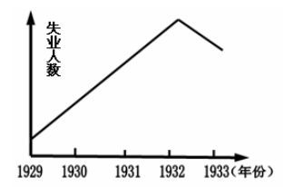
A.建立法西斯专政是解决失业问题的好办法
B.德国纳粹党疯狂屠杀失业者，使之人数大为减少
C.希特勒瞒报失业人数，进行欺骗宣传
D.建立法西斯专政也是应对经济危机的途径之一
23、下图是20世纪后半期世界工业发展情况表。据图可知，高收入国家的工业比重呈不断下降趋势。以下对此现象的解读中，比较合理的是( )
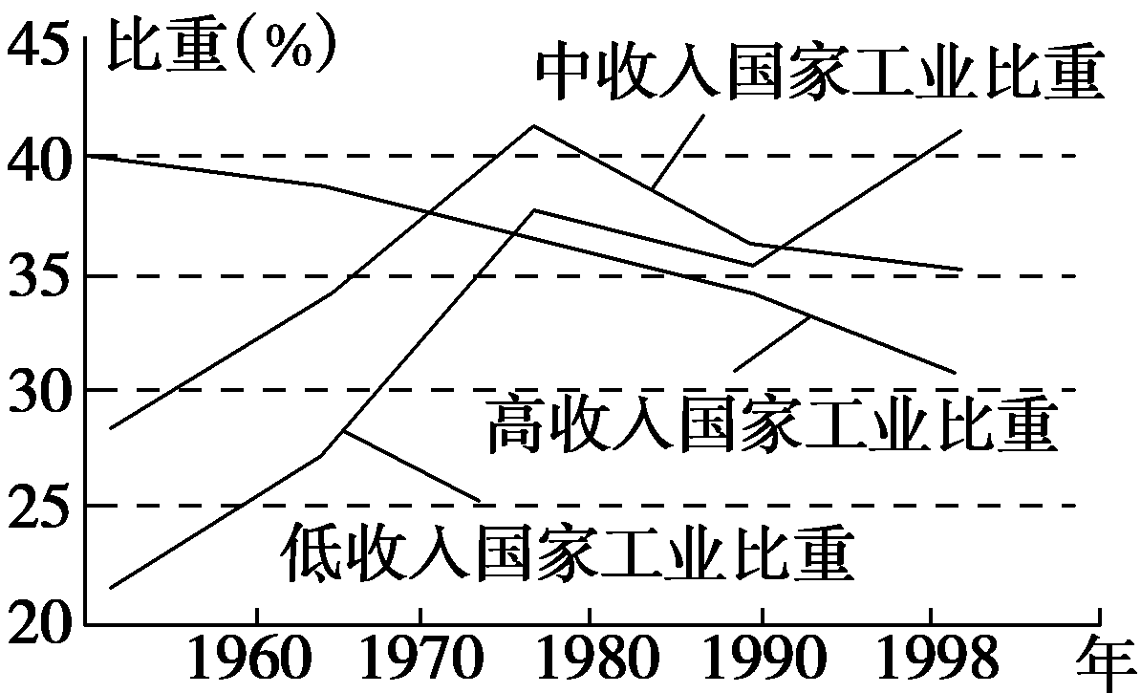
A．世界经济多极化的反映
B．低收入国家工业发展水平超过发达国家
C．发达国家逐渐从工业经济转向知识经济
D．低收入国家反对霸权主义取得重大成果
24、厉以宁说“1929年是资本主义制度的分界线，十一届三中全会也是中国社会主义的分界线。”两个“分界线”的共同含义是( )
A.计划经济与市场经济有机统一，重振了经济
B.经济体制更加包容、合理，更有张力和活力
C.发展了所有制形式的多样性，解放了生产力
D.增强了政府对经济的调控，稳定了市场秩序
25、有人认为，西方政治发展史，权力中心经历了神权到王权，又从王权转到民权的过程。总体看，西方从王权转到民权始于( )
A．15世纪 B．16世纪 C．17世纪 D．18世纪
26、 二十世纪六七十年代英国流行音乐的一个分支是“反对税收当局的歌曲”。1966 年奇想乐队The Kinks有首歌是这么唱的： “收税员夺走了我所有的钱，剩下我留在这座豪宅里，懒洋洋地享受着阳光午后，那时生活更多的是阳光午后。”出现这种情况的原因是( )
A． 二战后社会福利政策的发展 B．英国政府干预经济导致财政困难
C．英国民众内心的迷茫与孤独 D．“新经济”推动了英国高速发展
27、美国史学家R·帕尔默在《世界现代史》中描述道，“在……的指导下，国家仍控制着经济的‘最高指挥权’，保持基本生产企业的国有制，与此同时，也允许大量的为谋取个人利益的私人贸易存在。”材料中……所省略的文字应该是( )
A．公私合营 B．新经济政策
C．罗斯福新政 D．斯大林模式
28、钱乘旦认为：“西方现代化经过几百年的发展，其优势与弊端都已经十分清楚。二战后人们企图修补这个社会，修补在两个方向上进行，一是修补资本主义，二是修正民族国家。修正的方向是企图‘超越’民族国家，但并不是消灭民族国家。”下列符合这“两个方向”的是( )
A．推行自由放任政策和建立欧洲共同体
B．实行国家垄断资本主义和建立欧洲煤钢联营
C．实行指令性计划模式和建立北美自由贸易区
D．推行国家干预经济政策和建立亚太经济合作组织
29、作家路遥在《平凡的世界》中描述到：“田福堂太痛苦了：当年搞合作化时，他曾怀着多么热烈的感情把这些左邻右舍拢合在一起；做梦也想不到二十多年后的今天，大家又散伙了”。田福堂的“痛苦”是缘于其不理解当时 ( )
A．农村所有制的变革 B．农村经营方式变化
C．农业经济发展状况 D．大伙儿对他的背叛
30、“一五”计划期间，我国实行粮食计划供应制度，各地根据国家粮食计划供应的相关规定，以户籍为依据确定粮食供应的对象与数量。这一制度的实行
A．有利于资本主义工商业改造 B．保障了工业化战略实施
C．缓解了灾害造成的粮食短缺 D．加速了国民经济的恢复
第Ⅱ卷 （非选择题 40分）
非选择题（本大题共 3 小题，第31题14分，第32题12 ，第33题14分，共计40分）
31.（本题14分）有学者在研究世界经济贸易关系时提出了以下论点,阅读材料,回答问题:
材料 早在13、14世纪,连接欧亚非地区的世界贸易已经形成,欧洲在其中一直处于边缘地位。这不仅因为欧洲的经济总量远远无法与亚洲的中国、印度相比,还由于欧洲人在从亚洲输入香料、丝绸、瓷器、棉织品等商品时,能向亚洲销售的产品极少,多数情况下只能以金、银等贵金属交易,欧洲的贵金属货币日益紧缺。16世纪欧洲在世界经济贸易中的这种处境开始改善。但一直到18世纪,原有的世界经济贸易格局仍没有改变。随着欧洲人越来越广泛深入地融入和利用既存的经济贸易体系,并在其中发挥日益增大的影响力,到19世纪欧洲终于成为世界经济贸易的中心。
——据《白银资本》等
(1) 根据材料,13到18世纪,在世界经济贸易中居优势地位的是哪个地区?并结合所学知识,分析16世纪欧洲在世界经济贸易中处境开始改善的主要原因。（4分）
(2) 根据材料和所学知识,指出与18世纪相比,19世纪欧洲和中国在世界经济贸易中的相对地位发生了怎样的变化。并分析促成这一变化的政治、经济原因。（5分）
(3) 结合史实说明第二次世界大战后经济全球化的发展趋势。（5分）
32.阅读材料，回答相关问题。（共12分）
材料一 阅读下列表格:
表1 1851年至1913年德国在校大学生人数统计表
年份 | 1851年 | 1855年 | 1913年
在校大学生 | 12400人 | 16760人 | 77484人，每万人中有大学生学历的为11.3人

表 2 1801年至1900年英国、法国、德国取得的重要科技成果
国家 | 英国 | 法国 | 德国
重要科技成果(个) | 198 | 219 | 356
——据潘迦华《论19世纪德国的教育改革》编制
材料二 美国历史学家平森认为，直到1870年至1900年，德国的工业发展才形成一股真正的洪流，把这种发展速度的加快叫做“革命”是适当的。德国正是在这期间从一个以农业为主的国家转变为以工业为主的国家……一些作为“未来”工业时代标志的新兴工业，像电气工业、化学工业、光学工业等，得到最早的开发和扶持。……德国的综合国力很快赶上和超过英国和法国，成为仅次于美国的科技化工业强国。
——丁建弘《德国通史》
材料三 德国是一个大师辈出的国度，拥有人类文明史上众多灿若星辰的思想家、科学家、文学家和艺术家，马克思、恩格斯、爱因斯坦、普朗克、歌德、贝多芬等无一不是响彻云霄的伟人。 ——络资料改编
材料四 联邦德国的国民生产总值先后于1959年和1960年超过法国和英国，年平均增长率为2.5%。在20世纪中第三次跃居为资本主义世界第二号经济大国，只是到1968年被日本赶上。联邦德国外贸总额在1953年超过法国,1954年超过加拿大，1962年超过英国，成为仅次于美国的资本主义第二贸易大国。黄金储备在1948年仅有3亿美元，到1970年增加到124亿美元，占资本主义世界的15.2%，超过美国，跃居世界首位。
——徐聪《德国经济持续增长是实力和政策的双重效应》
请回答:
- 根据材料一，概括19世纪下半期至20世纪初的德国科技教育的特点（2分）。
2、根据材料二并结合所学知识，概述1870年后德国经济发生的变化并分析经济原因。（3分）
3、 根据材料三并结合所学知识，试写出除马克思、恩格斯之外的另两位具有突出成就的德国思想家，并评价其在思想史上的地位。（4分）
4、 根据材料四和所学知识，指出二战后联邦德国经济飞速发展、迅速赶超所有西欧资本主义国家的主要原因。(3分)
33.阅读下列材料,回答问题:（本题14分）
材料一 美国应该尽力协助世界回复至经济健全的常态,没有它,就没有政治的安定,没有牢固的和平。……任何政府诚意协助复兴工作的,必将得到美国政府的全部合作。任何政府勾心斗角阻挠他国复兴工作的,必不能享用我们的援助。
——马歇尔1947年在哈佛大学演讲
材料二 1950年春,让·莫内(“欧洲之父”)提出:由于美国经济进入萧条期,即将结束的马歇尔计划不可能延长;联邦德国成立引发法国公众舆论开始担忧德国威胁的重演……让·莫内敏锐地感觉到,上述因素的相互作用,提供了欧洲走向联合的机遇……1951年……坚冰已经突破,更广泛的欧洲联盟的前景出现在地平线上。
——崔永元《“欧洲之父”的思想及其亚洲启示》
材料三 经济全球化迅速发展,对此出现了以下两种议论、看法:
看法一:“好在世界已经变得越来越小。已无新大陆可以发现。连南极冰层下的土地业已测量清楚,连大西洋中时隐时现的珊瑚岛也已记录在案。已有‘地球村’的说法。东方人、西方人,不过是‘地球村’中的‘鸡犬相闻’的村民而已。”
——刘心武《献给命运的紫罗兰》
看法二:见下图漫画(经济全球化)
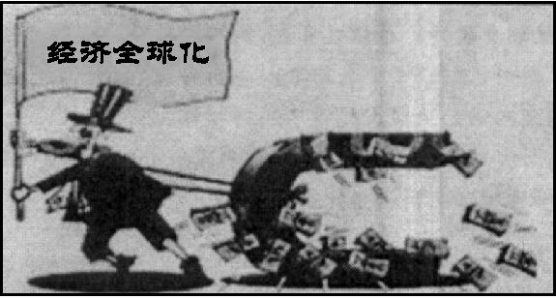
材料四 1958年,张闻天向中央写报告,申请1959年上海办世博会。建议如石沉大海,没有结果。2010年,上海成功举办第四十一届世博会,中国大步与大度地走向世界,并邀请世界走向我们。
(1)依据材料一并结合所学知识,指出“马歇尔计划”实施的背景和目的。(4分)
(2)依据材料二结合所学知识,指出欧洲国家突破“坚冰”、走向联合的因素有哪些?(4分)
(3)选择材料三中任一看法,依据材料概括其观点,并结合所学知识说明理由。(3分)
(4)根据材料四并结合所学知识,分析张闻天的建议石沉大海的原因。(3分)
历史答案2014-11-22
1—5cbdba 6-10adacb 11-15dccdb 16-20badcd 21-25ddcbc 26-30abbbb
31．【文本信息】
(1)表层信息:13世纪以来世界贸易的发展。 (2)深层信息:经济全球化是人类社会发展的必然趋势。解析:第(1)问根据材料可以明确得出亚洲在13到18世纪的世界经济贸易中居于优势地位;16世纪欧洲在世界经济贸易中处境开始改善的主要原因结合新航路开辟、欧洲殖民扩张等知识概括。第(2)问据材料可知19世纪欧洲成为世界经济贸易的中心,与18世纪相比地位明显上升,结合所学可知中国地位下降;原因根据题干要求分别从19世纪欧洲政治经济发展和中国政治经济发展两个方面回答。第(3)问较简单,结合史实说明即可。
答案:(1)亚洲;开辟新航路,殖民扩张,得到大量的贵金属,并在国际贸易中获得丰厚利润。
(2)欧洲上升;中国下降。原因:欧洲建立资本主义政治体制;进行工业革命;对外殖民扩张;充分利用既有的经济贸易体系;中国仍坚持封建专制统治;自然经济仍占主导地位;实行闭关锁国政策;遭受西方侵略。 (3)二战后初期在世界银行、国际货币基金组织和关贸总协定基础上,形成了以美国为中心的资本主义世界经济体系;建立了北美自由贸易区、亚太经合组织、欧盟等,区域集团化趋势不断加强;冷战结束、世界贸易组织建立,越来越多国家融入世界市场,经济全球化趋势不断加强。
32. （1）特点：高等教育发展迅速；科技成果大大超过英国和法国等老牌强国。（2分）
（2）变化：工业领域特别是重工业在工业中的比重迅速上升；新兴工业部门出现并发展迅速；从农业国变为工业国；传统产业部门逐步向现代化转化；德国成为欧洲头号工业强国。（每点0.5分，写到其中4点即可给2分）原因：德国抓住了刚刚兴起的第二次工业革命的机会，迅速崛起。（或德国是第二次工业革命的发源地和中心之一）（1分）（3）马丁．路德（1分），路德的思想和主张引发了德国和欧洲反对天主教会的宗教改革运动，形成了路德教、加尔文教等新教派(1分)；康德（1分），康德对理性做了哲学上的探讨，确立了人类的主体地位，道出了启蒙的真谛（1分）。（写其他的德国思想家也可得分）（4）原因：良好的基础；美国的援助；重视科技教育；稳定的国内、国际局势；第三次科技革命的机遇；社会市场经济体制的影响；加入欧共体，与西欧加强合作。（3分，答出三点即可）[Z#X#X#K]
33. 【文本信息】 (1)表层信息:当今世界经济全球化的表现。 (2)深层信息:经济全球化已成为不可逆转的时代潮流。
解析:第(1)问据所学知识回答即可;第(2)问据材料信息“马歇尔计划不可能延长”“联邦德国成立引发法国公众的担忧”,结合所学知识概括欧洲走向联合的因素;第(3)问为开放性问题,可任选其中一种看法,总结其观点,围绕观点组织史实说明理由,注意史论结合;第(4)问据材料四关键信息“1958年”,结合这一时期的国内外形势,来分析原因。
答案:(1)背景:①二战结束,雅尔塔体系形成,反法西斯同盟瓦解;②美国拥有当时世界上最强大的经济与军事实力,想要称霸世界;③苏联成为唯一能与美国对抗的国家,大国沙文主义抬头;④西欧国家普遍衰落。(2分,任答三点即可)
目的:①帮助欧洲国家恢复与发展经济,进而控制欧洲;②利用欧洲国家反苏反共;③稳定资本主义统治秩序,实现其全球战略目标。(2分,任答三点即可)
(2)①美苏以欧洲为“冷战”的主战场,欧洲各国希望摆脱美苏控制;②战后,欧洲各国经济得到恢复和发展;③美苏强大,欧洲单个国家无法与美苏抗衡;④美国经济援助不可能延期;⑤联邦德国成立引起担忧;⑥法德历史性的和解。(4分,任答四点即可)
(3)选看法一:经济全球化(或“地球村”的出现)密切了世界各地之间的联系,有利于世界经济的发展。理由:有利于利用世界各地的资源,为各个国家提供了更多的发展机会;极大地丰富和方便了人们的日常生活。
选看法二:经济全球化是以美国等发达国家为主导的,加速了其资本的扩张,使发展中国家处于不利的地位。理由:美国等发达国家经济实力占有优势(或:具有资本技术优势,控制着不合理的经济秩序)往往是获利者;发展中国家经济 落后,处于劣势和被动地位。(3分,观点1分,理由2分)
(4)原因:①中国当时工业科技落后;②处于“冷战”时期,中国与西方发达国家尚未建交;③总路线、“大跃进”,经济建设中的“左”倾错误迅速发展;④中央对世博会缺乏了解。(3分,、任答三点即可)

